禁煙外来のご紹介

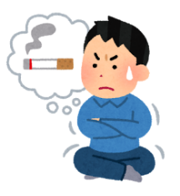
たばこを吸っている皆さん！こんなことで悩んでいませんか？
禁煙しても
うまく行かない
禁煙は辛くて苦しい

今は禁煙外来によって、禁煙することができます！
♦禁煙外来とは
たばこをやめたい人のために病院に設けられた専門外来の一つです。
専門家のサポートを受けながら、比較的楽に、確実な方法で、あまり
費用をかけず禁煙に取り組むことができます。
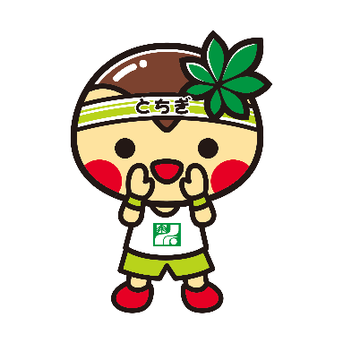
禁煙外来を利用することで、７～８割の方が禁煙に成功しています！
「ご飯が美味しく感じるように！」
「お金が浮いてお小遣いがたまった♪」

「もっと早くやめればよかった！」
「階段で息切れをしなくなった！」

禁煙成功者の声
◆実際の治療の流れ
受診期間 | 治療内容
治療前の問診・診察 | 禁煙治療のための条件確認
初回診察 | - 診察  - 呼気一酸化炭素濃度の測定  - 禁煙実行、継続に向けてのアドバイス  - 禁煙補助薬の処方  - 禁煙治療用アプリ及びCOチェッカーの処方
再診1（初回診察から2週間後）
再診2（ 〃 4週間後）
再診3（ 〃 8週間後）
再診4（ 〃 12週間後）
（出典：禁煙治療のための標準手順書第８.１版）
◆費用
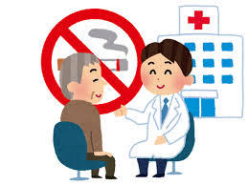
2006年4月から禁煙治療が保険適用されることになりました。
処方される薬にもよりますが、12週間で13,000円～30,00０円
程度の費用で治療を受けることができます。
なお、保険適用で治療を行うにはいくつかの要件があります。
※禁煙治療のための標準手順書第８.１版に記載されている健康保険等で禁煙治療のみを行った場合の
自己負担額〈3割負担として13,090円～27,580円〉に基づく。）

◆禁煙外来実施医療機関
安足地域（足利市・佐野市）の禁煙外来実施医療機関一覧は裏面を御覧ください。
なお、県内の禁煙外来実施医療機関は、栃木県 禁煙外来で検索できます。

